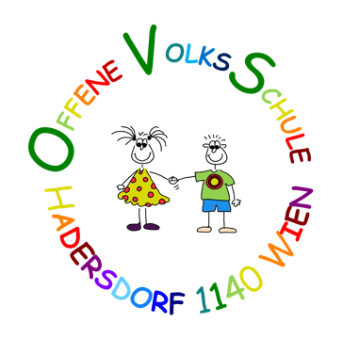
Notfalladresse Schuljahr 2023/24

Name Schüler/Schülerin
Geburtsdatum |  |  |  |  |  | Klasse
Adresse
Sozialversicherungsnummer |  |  |  |  |  |  | Vers. Anstalt
Allergien |  |  |  |  | Letzte Tetanusimpfung

Name Mutter
erziehungsberechtigt |  |  |  | ☐ Ja ☐ Nein
Tel.: |  |  |  |  | E-Mail:
Arbeitsstelle/Name |  |  |  |  | Tel.:

Name Vater
erziehungsberechtigt |  |  |  | ☐ Ja ☐ Nein
Tel.: |  |  |  |  | E-Mail:
Arbeitsstelle/Name |  |  |  |  | Tel.:

Wer kann im Notfall außerdem verständigt werden bzw. das Kind abholen?
siehe Rückseite!

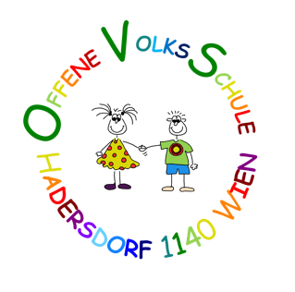
Abholerlaubnis im Notfall
OVS Hadersdorf

Name Schüler:in |  | Klasse

…darf von folgenden Personen, die das 14. Lebensjahr vollendet haben und geistig sowie körperlich in der Lage sind, die Aufsicht über das Kind zu übernehmen, aus der Nachmittagsbetreuung/Schule abgeholt werden:

Name | Verhältnis zum Kind  (z.B. Oma, Tante, Nachbarin…) | Telefonnummer

…darf von folgenden Personen NICHT aus der Nachmittagsbetreuung/Schule abgeholt werden (belegt durch Bescheinigung wie Gerichtsbeschluss bzw. Wegweisung durch Polizei):

Name | Verhältnis zum Kind  (z.B. Oma, Tante, Nachbarin…) | Telefonnummer

Wien, am Unterschrift:

